Труд детей в уголке природы в подготовительных группах
Уголок природы в подготовительной к школе группе должен отличаться от уголка в старшей группе, как по количеству, так и разнообразию обитателей. Значительно расширяется объем знаний, которые получают дети 6—7 лет, благодаря более глубокому знакомству с жизнью разнообразных видов растений и животных, а также в результате привлечения детей к более сложным видам ухода за ними.
Учитывая возможности детей и требования программы, в уголке природы подготовительной к школе группы, помимо растений, рекомендованных для старшей группы, нужно вносить такие растения, которые требуют разного ухода в зависимости от условий их жизни на родине. Например, кактусы (филокактус, зигокактус) или другие, родиной которых являются безводные пустыни, где 3/4 года почти не бывает дождей, в комнатных условиях также требуют редкой поливки и более солнечного места. Наоборот, растения тропических болот, как например циперус и др., которые на родине привыкли к большому количеству влаги, требуют более настой поливки, дм вреден прямой солнечный свет. А такие растения, как кринум, амариллис, надо не только поливать с поддона, как все луковичные, но и создать им условия покоя в холодное время года. Амариллис интересен еще тем, что его можно заставить цвести в разные сроки.
Воспитателям очень важно знать о жизни каждого растения на родине, чтобы обеспечить правильный уход за обитателями уголка природы.
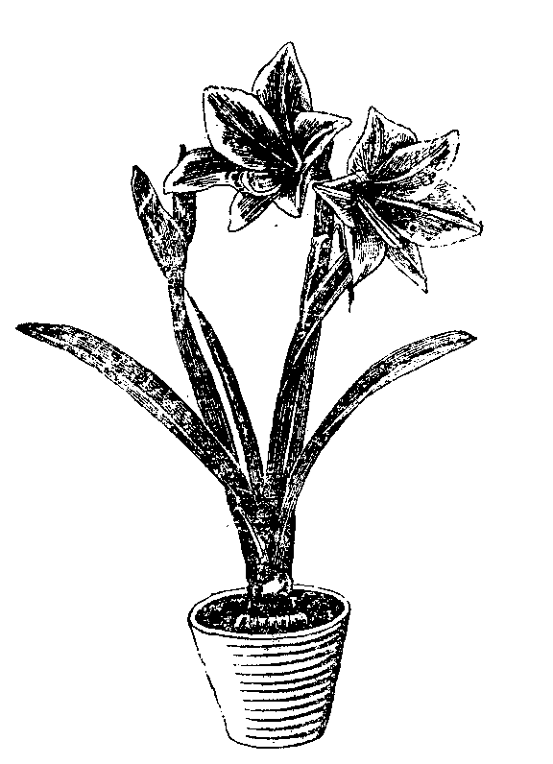
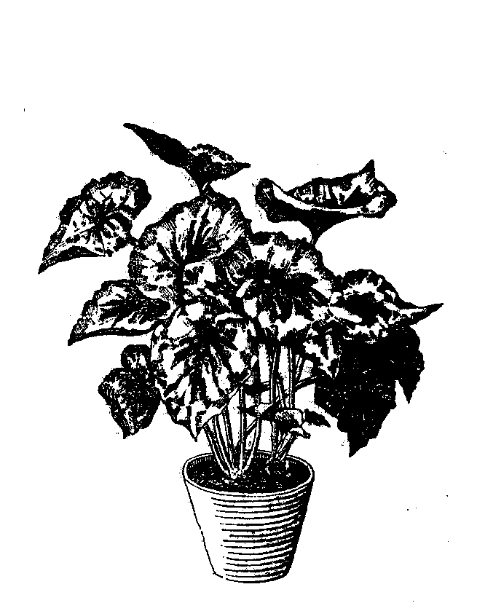
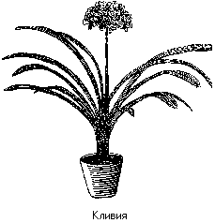

Кливия Бегония рекс Амараллис

Интересно иметь и такие растения, на которых можно показать детям разные способы размножения: не толь стеблевыми черенками и живыми кустиками, но и луковицами-детками, отпрысками селением куста, а также листовыми черенками (бегония рекс, узамбарская фиалка).
Вносятся также разновидности некоторых растений, например разные бегонии, герани или др. Это дает возможность воспитателю учить детей находить сходство и различия между растениями. Желательно иметь в уголке природы растения, выращенные самими детьми из косточек (например, лимон) и черенков. Хорошо иметь какое-либо растение разного возраста, например кринум молодой, кринум с большой кроной и цветущий или другое растение.
Не надо гнаться за большим количеством растений — важно, чтобы они всегда были в хорошем состоянии.
Выбор растений для уголка природы во многом зависит от конкретных условий каждой групповой комнаты - ее освещения, температуры.
Уход за растениями. С некоторыми видами ухода за растениями — поливкой, мытьем листьев, удалением сухих листьев — дети знакомились в предыдущих группах. В подготовительной к школе группе детей учат новым приемам ухода: рыхлению, опрыскиванию, разным способам очистки листьев от пыли, весной — подкормке, пересадке, размножению растений. Они должны понимать значение того или иного вида ухода за растениями.
Одним из наиболее важных и трудных по освоению видов ухода за растениями является поливка. Детей нужно научить не только правильно поливать, но и определять недостаток влаги в горшке по сухости верхнего слоя земли.
В начале учебного года при возобновлении дежурств по уголку природы надо повторить прием правильной поливки растений.
Следует обратить внимание детей на поддонник и на водосточное отверстие на дне горшка, через которое стекает лишняя вода. Ее сливать не надо, так как вместе с водой вымывается из земли некоторое количество нужных растению питательных веществ, поэтому лучше, чтобы она снова впиталась в землю.
Ничто так не увлекает детей, как поливка. Иногда один дежурный польет растение и другой поливает его же. Наблюдается и другая крайность: дети, боясь залить растение, поливают его недостаточно или вовсе забывают полить. Растение начнет засыхать от недостатка влаги. Поэтому очень важно, особенно на первых порах, следить за работой детей.
В процессе ухода воспитатель объясняет, что одни растения, например примулу, традесканцию, надо поливать часто, чтобы земля всегда была сырая, другие же, например алоэ, кактусы, наоборот, — только тогда, когда земля в горшке совсем высохнет; у некоторых растений (циперус) вода всегда должна быть на поддоне.
Можно объяснить детям, что есть растения, которые зимой почти не надо поливать, например кринум, амариллис, только изредка наливать воду в поддонник: они в это время не растут, а отдыхают.
Все знания, умения усваиваются детьми не сразу, а постепенно.
При поливке растений необходимо учитывать период развития (время года), погоду, степень сухости помещения. В период роста (весной и летом) растения требуют обильной поливки, т. е. более частой, в период покоя (осенью и зимой) — умеренной, более редкой. Но в жарко натопленных комнатах, особенно при паровом отоплении, когда земля в горшках быстро высыхает, надо и зимой поливать растения часто. Больше надо поливать растения во время цветения. В летнее время полезно выносить растения под дождь.
Растениям обычно вредна как чрезмерная поливка, так и пересыхание земли. В первом случае земля закисает, листья желтеют и отваливаются. Тогда следует пересадить растения в меньший горшок, обрезать загнившие корни и места среза присыпать древесным углем. При сильном пересыхании вода не впитывается пересохшим комом, а скатывается по стенкам горшка. В этих случаях надо растение поставить в таз с водой, чтобы вода доходила до краев горшка, и держать до тех пор, пока земля не пропитается водой через водосточное отверстие (часов пять-шесть).
Опрыскивание. Для лучшего роста растений весной и летом нужно их не только поливать, но и ежедневно опрыскивать водой комнатной температуры. Детей можно научить опрыскивать растения из пульверизатора или с помощью пробки-распылителя, вставленной в бутылку. Первое время воспитатель опрыскивает растения сам в присутствии детей и постепенно привлекает к этой работе дежурных, Надо следить, чтобы дети опрыскивали растения аккуратно: рекомендуется поставить растения в таз, в противень или на клеенку, положенную на пол.
Летом, в жару, хорошо опрыскивать растения по два раза в день. Надо объяснить ребятам, что на солнце опрыскивать растения нельзя: на листьях появляются ожоги. Некоторые- растения, листья которых покрыты волосками (бегония реке, герань), нельзя опрыскивать.
В сухих помещениях для увлажнения воздуха полезно и летом и зимой ставить между растениями сосуды с водой: банки, плошки, глубокие блюдца, кувшины.
Содержание растений в чистоте. Следует объяснить детям, что пыль, оседающая на листьях, не пропускает солнечный свет и воздух. Поэтому очень важно содержать растение в чистоте.
Воспитатель обучает детей приемам ухода за разными растениями. Вначале напоминает, как мыть крупные плотные листья таких растений, как «дружная семейка», фикус, кливия, филодендрон и др.
Затем можно показать, как мыть с помощью кисточки листья алоэ, складчатые, «заглаженные» листья куркулиго, как очищать от пыли мягкой сухой щеточкой хрупкие, опушенные листья герани, бегонии реке, которые ни мыть, ни опрыскивать нельзя.
Можно предложить ребятам самим подумать, как мыть маленькие листочки традесканции, фуксии, вечноцветущей бегонии, объяснить и показать, что мелкие листочки обмываются из лейки (игрушечной).
При мытье растений под душем дети только наблюдают работу взрослых (в этом случае необходимо покрывать землю в горшке клеенчатым кружком, а сверху кружка класть тряпку или полотенце, чтобы вода не размывала землю).
Следует научить детей мыть не только листья растений, но и горшки. Поддонники и горшки надо мыть с мылом теплой водой не реже двух раз в месяц. Горшок с растением нужно поставить в таз на решетку или скамеечку, чтобы мыльная вода не попала через водосточное отверстие к корням растений. После мытья горшок и поддонник ополаскивают теплой водой. (Обычно эту работу дети делают во время коллективной уборки под контролем и при помощи воспитателя.)
Рыхление. Важным видом ухода за комнатными растениями является рыхление земли в горшках. Надо объяснить, что уплотненная земля плохо пропускает воздух и воду к корням растений, поэтому растения хуже растут.
Рыхлить землю надо очень осторожно, чтобы не повредить корней. Первое время рыхлит землю воспитатель в присутствии детей, в дальнейшем он привлекает детей к помощи и, дав им тупые палочки, предлагает взрыхлить землю в горшках тех растений, у которых корни не находятся на поверхности земли. (Земля в горшках должна быть всегда рыхлой.)
Подкормка растений. Весной и летом, когда растения растут, дают много листьев и цветков, им нужно больше питания.
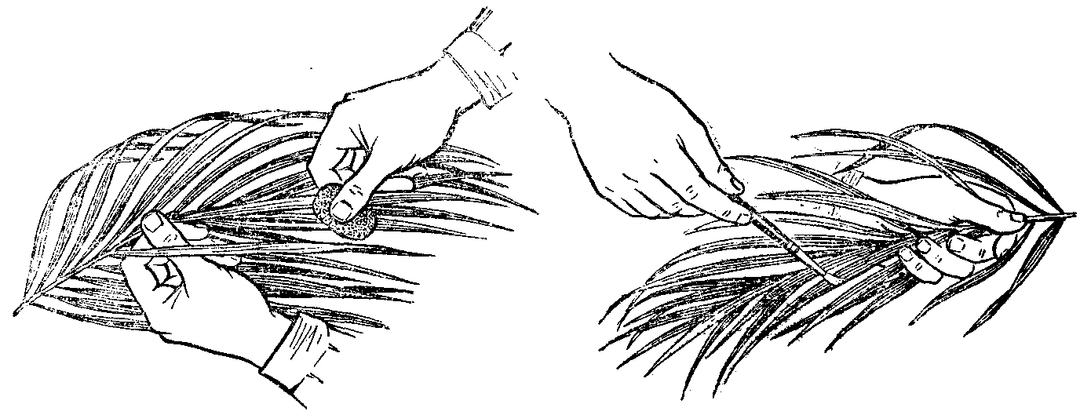
Обмывание листьев перестой пальмы Чистка желобчатых листочков пальмы кистью

Детям подготовительной к школе группы следует в доступной форме рассказать о значении подкормки и после показа воспитателем приема подкормки, сходного с поливкой, поручать эту работу детям (удобрительные растворы готовит педагог). Надо научить детей поливать раствором из леечки без сетки, осторожно, чтобы капли его не попали на листья и стебель; перед подкормкой и после нее растения поливают простой водой. Подкормку удобрительными смесями дети выполняют только под контролем воспитателя.
Для подкормки употребляют органические и минеральные удобрения. Минеральные смеси продаются в химических магазинах в пакетах, на которых указан способ их применения, доза — 25 г на 5 л воды.
Подкормку из органических удобрении приготовляют так: любую посуду до половины наполняют навозом и доверху наливают водой, дают постоять неделю, время от времени помешивая палкой. При поливке раствор разбавляют водой: одну часть раствора навоза разбавляют семью-восемью частями, а раствор птичьего помета — десятью частями воды.
Полезно смешивать органические удобрения с минеральными (на 5 л настоя 25 а минеральных удобрений).
Подкормку применяют один раз в семь—десять дней, начиная с апреля по август. Нельзя подкармливать растения после пересадки (неделю-две), а также растения, больные и находящиеся в состоянии покоя.
Пересадка комнатных растений. Весной осматривают все растения, выбирают те, у которых в донном отверстии горшка видны корни. Предлагают детям подумать, почему это произошло. Если ребята не сумеют объяснить, надо рассказать им, что корни растения не помещаются в горшке» им уже стало в нем. тесно, поэтому растение необходимо пересадить в более просторный горшок.
Отобрав растения, требующие пересадки, воспитатель вместе с детьми перечисляет, что нужно приготовить для пересадки: горшки разных размеров, землю, песок, черепки, совки, палочки. Накануне дети могут просеять землю или просто очистить ее от мусора.
Для того чтобы все дети имели представление о пересадке растений, нужно одно-два растения весной пересадить на занятии. Воспитатель в присутствии детей вынимает одно растение из горшка» дети осматривают плотно оплетенный корнями ком земли. При помощи палочки освобождают корни от старой земли и распутывают их. Длинные, расправившиеся корни растения еще больше удивляют детей. Необходимость в пересадке становится для них более очевидной.
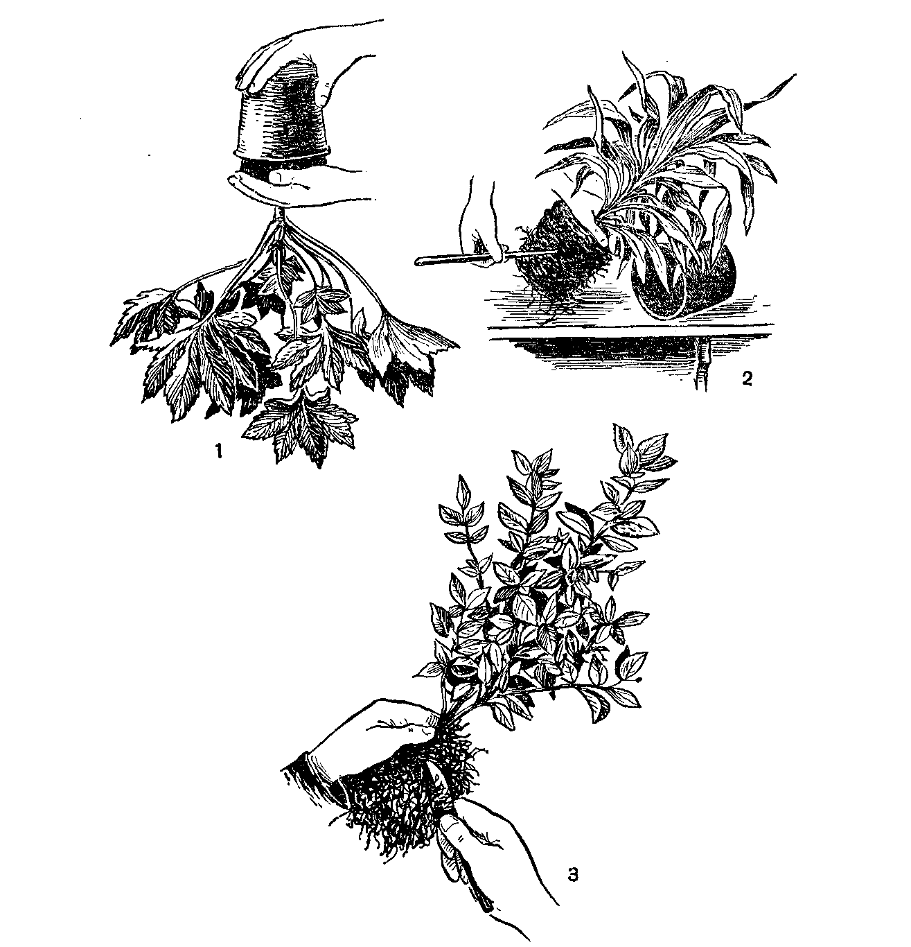

Пересадка растений:

1 - выбивание кома из горшка;

2 - разрыхление поверхности кома;

3 - подрезка корней.

Пересаживая растения, воспитатель объясняет все свои действия и привлекает к помощи ребят. Очень хорошо провести с детьми пересадку кливии - растения с мощно развитой корневой системой (остальные растения можно пересадить без детей).
Растения следует пересаживать, если им тесно в горшке или если они заболевают (наблюдается приостановка в росте, пожелтение листьев или их опадание, образование недоразвившихся побегов или листьев).
Пересадку надо проводить, как правило, в новый горшок. Разница в диаметре старого и нового горшка должна быть не более 1-2 см (старый горшок должен войти в новый), иначе земля в слишком просторном горшке может закиснуть, прежде чем разрастутся корни. Новые горшки надо вымочить в воде, чтобы вытеснить воздух из их пор. Старые горшки надо тщательно вымыть горячей водой с мылом и содой, хорошенько ополоснуть и просушить. Это можно сделать с помощью детей. Лучше всего сажать растения в матовые глиняные горшки, так как их стенки пронизаны мельчайшими отверстиями, которые свободно пропускают воздух к корням. Нельзя сажать растения в горшки, окрашенные масляной краской или покрытые глазурью, в эмалированные или алюминиевые кастрюли, в фаянсовую посуду, в жестяные банки. Эта посуда не пропускает воздух через стенки, поэтому растения в них плохо развиваются и гибнут.
Техника пересадки. В горшок, приготовленный для пересадки, на сточное отверстие кладут горбом кверху глиняный черенок, чтобы под ним оставались свободные щели, через которые лишняя вода может стекать на поддонник. Затем насыпают слой крупнозернистого песка в 2—3 см, который необходим для лучшего проникновения воздуха и воды к корням снизу: песок является дренажем. Сверху дренажа насыпают немного земли.
Прежде чем помещать растение в новый горшок, надо внимательно осмотреть его земляной ком: подгнившие, обломанные или поврежденные корни отрезать острым ножом. Порезы посыпать толченым древесным углем.
Подготовленное растение опускают в середину горшка так, чтобы корни равномерно распределились по всему горшку, а корневая шейка стебля (место перехода в корень) находилась на уровне 1—2 см ниже краев горшка. Левой рукой поддерживают растение, а правой насыпают землю и проталкивают ее деревянной тупой палочкой между корнями; время от времени постукивают горшком об стол или встряхивают его, чтобы земля осела; землю обжимают вокруг растения большим и указательным пальцами обеих рук, пока корневая шейка не будет на требуемом уровне.
После пересадки растение обильно поливают и ставят на пять-шесть дней в затененное место до укоренения. Поливку на это время заменяют ежедневным опрыскиванием. Если земля в горшке начнет высыхать, значит, корневая система растения начала работать.
Иногда бывает необходимо пересадить быстро развивающееся растение в более просторный горшок, не нарушая земляного кома. Такая пересадка называется перевалкой.
Посевы и посадки. Уже во второй младшей и средней группах дети видели, каким лакомством для птиц, крольчонка являются нежные молодые всходы овса, и принимали участие в его посеве. В старшей группе дети на занятии самостоятельно сеют семена овса, салата, сажают корнеплоды — свеклу, морковь, брюкву — и выращивают свежую зелень на корм животным (кролику, морской свинке).
Овес можно сеять в коробочки, в бумажные стаканчики, поставив их после посева в общий ящик, плотно друг к другу.
Следует предоставить возможность каждому ребенку самому проделать весь несложный процесс посева, после чего предложить поставить свою коробку в один общий ящик поверх насыпанного в него неглубокого слоя земли (на 2—3 см). Возле ящика нужно поставить ведерко с водой, и каждый ребенок осторожно польет свой посев из ложки. (Если поливать из лейки, нальется слишком много воды.)
Перед посадкой корнеплоды рассматривают. Детям дается задание сделать в земле (в горшке или в ящике) ямку и так посадить свеклу или морковку, чтобы весь корнеплод был в земле, а над землей торчала только верхушка.
В подготовительной к школе группе в связи с большим количеством животных и птиц, для которых необходим зеленый корм в течение всей зимы, а также в связи с возросшей самостоятельностью детей посевы и посадки в уголке природы занимают большее место, чем в старшей группе.
Детей следует привлекать к подготовке земли: выбрать камешки, палочки, разрыхлить, посеять, полить землю, чтобы она была влажная, но не слишком сырая и не прилипала к рукам.
Дети 6 - 7 лет уже по мере надобности самостоятельно сеют семена: овес, салат, пшеницу, ячмень; сажают корнеплоды для получения молодой зелени. Они могут также вырастить из кочерыжки капустные листья для черепахи.
В некоторых детских садах с успехом используют для комнатных огородов большие оцинкованные противни размером по длине и ширине подоконника, высотой 12 см. Преимущество оцинкованных ящиков-противней в том, что их можно использовать в течение ряда лет не только для посадок в зимнее время, но и для выращивания рассады цветов, овощей, а также для мытья растений во время коллективных уборок.
Кроме зеленого корма, дета могут подготовить некоторое количество рассады для своего цветника и огорода.
Посев цветочных семян на рассаду проводится на занятии (примерно в начале мая, чтобы рассада не переросла). Перед посевом семена следует рассмотреть, сравнить, вспомнить, с каких растений их собрали, показать ранее засушенные цветки или иллюстрации, чтобы повысить интерес ребят к выращиванию этих растений. Для выращивания рассады можно использовать те же ящики и горшки, в которых находились комнатные огороды.
В старшей группе можно посеять семена ноготков и настурции, огурцов или тыквы.
Занятия организуются таким образом: на каждый стол ставится ящик с увлажненной землей, по два блюдца с семенами и палочки, концы которых окрашены {метка). После показа и объяснения воспитателя дети самостоятельно делают ямки с помощью палочек, кладут туда семена и засыпают семена землей, а воспитатель осторожно опрыскивает ее и вместе с детьми ставит ящики на окна.
Посеянные семена рекомендуется засыпать песком, который лучше пропускает воздух, происходит более полная аэрация; песок при поливке не смывается так легко, как земля, как превращается после поливки в корку, легко оседает и пропускает воду. После посева земля, покрытая песком, снова опрыскивается. Посевы следует беречь от пересыхания, резких колебаний температуры; надо дать им как можно больше света.
Когда растеньица подрастут, их надо рассадить (пикировка), после чего они быстро пойдут в рост.
Наблюдения за развитием и ростом растений надо провести до пересадки в грунт и продолжать их после высадки на участок.
В подготовительной группе желательно вырастить два-три вида овощей и цветов. Не обязательно выращивать все те растения, которые хотят посадить на участке рассадой. Весь смысл этой работы заключается в том, чтобы показать детям рост и развитие растения от посева семени до получения новых семян. Желательно, чтобы занятию предшествовала экскурсия в одно из тепличных хозяйств, где дети могли бы увидеть, как еще ранней весной хорошо развиваются растения. если им создать необходимые условия.
Лучше всего в комнатных условиях удается рассада огурцов, тыквы, настурции, вьюнов. Удобнее выращивать рассаду в бумажных стаканчиках, в торфяных горшочках или в обыкновенных цветочных горшках небольшого размера. У выращенной в горшочках рассады при высадке земляной ком не разрушается, рассада хорошо приживается и не болеет. Изготовление бумажных стаканчиков и посадка рассады проводятся с детьми на занятиях.
В уголке природы старшей и подготовительной к школе групп можно иметь одинаковых животных, но знания детей 6—7 лет, умения, кавыки, связанные с уходом за обитателями уголка, усложняются. Кроме того, в уголке подготовительной к школе группы некоторых животных можно держать дольше, так как здесь большое место должны занимать длительные наблюдения (за одним и тем же животным, за ростом молодняка).
Во всех группах детского сада постоянными обитателями уголка природы являются рыбы. Но в подготовительной к школе группе желательно держать в аквариуме наряду с холодноводными рыбами и некоторых тепловодных, например гуппий, меченосцев, макропода, скалярии и др. Это даст возможность воспитателю не только расширить представления детей о жизни рыб, повысить интерес к ним, но и подвести ребят к обобщению накопленных представлений, к образованию понятий «рыбы».
Для содержания тепловодных рыб температура воды в аквариуме должна быть не ниже 22°, а в период размножения 25 - 30°.
Для подогрева воды используется специальный подогреватель или обычная электрическая лампочка, подвешенная на шнуре сбоку аквариума, ниже уровня воды. Тепловодные рыбы интересны тем, что они размножаются в аквариуме.
Гуппи, меченосцы — живородящие рыбки, они мечут живых, вполне сформировавшихся мальков. Гуппи мечут мальков в течение года 6—7 раз, от 10 до 50 штук.
При появлении мальков взрослых рыб надо отделить, иначе они могут съесть свое потомство. Кормят малышей циклопами и инфузориями.
Такие тепловодные рыбы, как макропод, Скалярия, тернеция, —икромечущие. Каждая из перечисленных рыб откладывает икру в определенное место: одни строят гнездо (макропод), другие мечут икру прямо на дно аквариума или на определенное растение.
Мальки появляются из икры примерно через 35—50 часов. Как только мальки начнут плавать, их отсаживают из аквариума.
Для создания нормальных условий жизни животным в уголке природы и организации правильного ухода и наблюдений за ними воспитателям необходимо познакомиться с биологическими особенностями животных, с их жизнью в естественных условиях, с правилами содержания.
Белка—веселый, ловко прыгающий зверек. Летом шерсть у нее ярко-рыжая, зимой — нежно-серая на спинке и чисто-белая на животе и грудке.
В детском саду для белки желательно иметь клетку на металлическом каркасе, обтянутом прочной железной сеткой (дерево белка может перегрызть). Клетка должна быть достаточно просторной (не менее 1 м3 на одного зверька), чтобы белка могла делать длинные прыжки. Лучше устроить просторную вольеру высотой от пола до потолка. В такой вольере можно держать все беличье семейство. Летом вольеру устанавливают на воздухе.
Для сна белке следует повесить домик с небольшим входным отверстием и крышей на петлях, которая открывалась бы наполовину для чистки. В домик положить мягкие тряпочки, порванную на куски бумагу, мох, сено — все это будет служить белке подстилкой (вату класть не рекомендуется, так как она застревает в когтях).
Освоившись с домиком, белка сама себе сделает гнездо, похожее как птичье. Засыпая в гнезде, белка прикрывается хвостом, как одеялом.
Корм белки в неволе необходимо приблизить к естественному. В сутки белка съедает не менее 20 г орехов (кедровых, грецких или лесных), не менее 20 г яблок или моркови, семена подсолнечника или желуди, немного сухих грибов (грибы необходимо размочить в воде). С большой охотой ест булку, корки апельсинов и мандаринов. Необходимо ставить в вольеру и свежие ветки лиственных деревьев, давать мел, поваренную соль, воду (соль и мел надо ставить в отдельных чашечках), полезно давать немного молока.
Белки никогда не едят из кормушек. Точно ручками, держит белка передними лапками орех, шишку или морковку и, поворачивая во все стороны, грызет их своими острыми зубами-резцами.
Уборка клетки должна производиться ежедневно. Для упрощения уборки пол в вольере рекомендуется покрыть куском линолеума, на стол или подоконник, если на нем стоит клетка, положить клеенку. Уборка за белкой нетрудна, потому что белка очень чистоплотна.
Один раз в месяц надо хорошенько вымыть всю клетку щелоком с горячей водой (во избежание запаха).
Детям подготовительной к школе группы вполне доступны следующие виды ухода за животными: вымыть поилку, кормушку, налить чистой воды и дать нужное количество корма каждому животному; вымыть и нарезать корнеплоды, зелень для животных и птиц; помочь взрослым при уборке клеток животных, при смене воды в аквариуме: осторожно выловить из аквариума маленьким сачком рыбок и пересадить их в таз с комнатной водой, промыть ракушки, камешки, частично промыть песок; осторожно кружечкой снять верхний слой воды и подлить свежую воду; после дежурства привести в порядок и положить на место инвентарь, которым пользовались; произвести уборку в хозяйственном шкафчике: вытереть пыль, протереть полки шкафа, простирать тряпочки, обтереть влажной тряпочкой клеенчатые фартуки, перемыть и насухо вытереть посуду для корма и прочий инвентарь уголка, аккуратно поставить все на свои места. Кроме того, воспитатель привлекает детей к заготовке корма животным на зиму: сбору шишек с семенами, желудей, сушке собранной травы на сено и т. д.
Нужно уделить внимание ознакомлению детей с предметами ухода за растениями и животными, показать и рассказать, где что лежит, висит, что для чего нужно, договориться о порядке пользования инвентарем. Дети должны правильно называть те предметы, которыми они пользуются.
Чтобы облегчить детям нахождение места хранения каждого предмета, можно наклеить соответствующие картинки.
Дежурства по уголку природы организуются с начала учебного года.
В первые же дни сентября воспитатель проводит занятие, на котором дети вспоминают, как ухаживали за растениями и животными в старшей группе, сообщает о необходимости возобновить дежурства.
Из ответов детей воспитатель выясняет, помнят ли дети, как ухаживали за комнатными растениями, как и чем кормили тех или иных животных. Педагог старается разъяснить, как важен и необходим уход за животными и растениями для правильного их развития, уточняет обязанности дежурных, подчеркивает их ответственность за выполнение дела.
При обучении детей уходу за растениями и животными следует использовать разнообразные приемы: личный пример, показ, объяснение, напоминание, убеждение.
Ведущим приемом при обучении детей трудовым умениям является показ воспитателя в сочетании с объяснением, как делать, как ухаживать.
Первый раз показ дается всей группе на занятии или вне его. Но чтобы дети овладели нужными навыками, одного показа, конечно, недостаточно, необходимо в дальнейшем проверить выполнение его отдельными детьми во время дежурства и снова показать, если ребенок делает неправильно. Наряду с этим нужно проводить повторный показ всей группе; он должен быть непродолжительным, но эмоциональным, чтобы поднять у дежурных интерес к уходу за растениями и животными. С этой целью целесообразно организовать наблюдение за работой воспитателя или няни, выполняющих иногда обязанности дежурных. «Сегодня дежурить буду я», — говорит воспитатель детям. Или: «Сегодня у нас дежурит няня. Посмотрите, как она будет работать».
Порядок назначения дежурных. Объединяя детей для дежурства, следует учитывать их навыки, интересы, особенности поведения и взаимоотношения. Тех, кто еще недостаточно владеет навыками, следует назначать дежурить вместе с детьми, хорошо справляющимися с заданием; ребят с неустойчивым вниманием, а также пассивных назначают работать с более активными, целеустремленными. Следует учитывать и детские взаимоотношения. Поэтому желательно списки дежурных составлять вместе с детьми.
Целесообразно назначать дежурных по каждому объекту отдельно: по уходу за растениями, за рыбами, за птицами и другими животными.
Ухаживая за одним животным, ребенок упражняется в выполнении одних и тех же приемов и совершенствует их. В последующие дежурства он может ухаживать за другим обитателем. Позже, когда дети приобретут определенные навыки, можно предоставить им возможность самим договориться, кто за каким животным будет ухаживать, приучая их самостоятельно распределять между собой обязанности. Воспитатель незаметно подсказывает детям выбор обитателей живого уголка.
Первое время дети дежурят по одному дню, но по мере овладения навыками могут дежурить более длительно — в течение двух-трех дней. Дежурство в течение нескольких дней повышает ответственность ребят за состояние того объекта, за которым они ухаживают, воспитывает чувство долга, при этом совершенствуются трудовые навыки.
Целесообразно составлять список дежурных на каждый месяц. Это вносит четкость в распределение дежурств, облегчает контроль, чтобы каждый ребенок в течение месяца мог ухаживать за всеми обитателями уголка природы.
Наличие дежурных не исключает индивидуальных поручений по уходу за животными, например, помочь дежурным при затруднении, заменить заболевшего или отсутствующего товарища, сходить на кухню за кормом, погулять с черепахой и др. Наряду с кратковременными трудовыми поручениями возможны и более длительные индивидуальные поручения (на одну-две недели), например уход за растениями, находящимися вне групповой комнаты,— в канцелярии, на лестнице, в вестибюле, или за животными, живущими на участке: кроликом, собакой, курами, наседкой с цыплятами и др. Как дежурства, так и отдельные поручения очень ценны в воспитании у ребят взаимопомощи. Нужно приучать детей напоминать друг другу о своих обязанностях, помогать товарищам (более опытный учит менее опытного или показывает новенькому, как дежурить).
Руководя работой дежурных, следует учитывать индивидуальные особенности детей: одному нужно своевременно оказать помощь, чтобы ребенок не почувствовал своего бессилия, иначе пропадет интерес к труду; другого похвалить перед товарищами и родителями за добросовестнее отношение к своей работе; на третьего, наоборот, может оказать влияние замечание, сделанное при всех детях, при родителях; на четвертого сильно действуют положительные примеры товарищей. Иногда, может быть, следует отстранить ребенка от дежурства за недобросовестное отношение к обязанностям.
По мере овладения детьми трудовыми навыками следует изменить роль воспитателя: он может уже не принимать непосредственного участия в работе детей, но осуществляет повседневный контроль, который ребята все время чувствуют (стоит на два-три дня ослабить его, как некоторые утрачивают интерес к выполнению обязанностей).
Надо, чтобы дети сообщали воспитателю об окончании работы, просили проверить сделанное. Если обнаружится какое-либо упущение или окажется, что сделано что-либо неправильно, ребенок исправляет или доделывает. Хорошо в конце дня давать оценку работе дежурных.
Во второй половине года можно периодически проводить отчеты дежурных перед коллективом при передаче дежурств. Дети рассказывают всей группе, как они ухаживали за растениями и животными, что нового, интересного заметили. К оценке работы дежурных воспитатель привлекает самих ребят. Такие отчеты перед коллективом повышают ответственность дежурных за выполнение своих обязанностей.
Важным условием воспитания трудолюбия является чувство удовлетворения и радости от результатов работы. Поэтому при оценке дежурств необходимо подчеркнуть, что хорошее состояние растений и животных связано с добросовестным выполнением обязанностей.
Коллективная уборка. К уборке уголка природы следует систематически привлекать всех детей. Коллективная уборка требует четкой организации труда и подготовки необходимых условий.
Перед началом с детьми договариваются, как распределить работу. Это можно сделать по-разному, например, разбить детей на подгруппы и каждой подгруппе дать определенное задание, при этом объяснить, что и как делать. Так, несколько детей сменяют частично воду в аквариуме, вторая подгруппа моет растения и ставит их на место, третья занимается уборкой клеток, вольер.
Надо так распределить нагрузку, чтобы дети могли окончить работу одновременно. Важно следить за тем, чтобы каждый, будучи участником общего дела, приучался выполнять данные ему поручения, доводить начатое дело до конца.
Во время работы воспитатель должен иметь в поле зрения всех детей, оказывать нуждающимся своевременную помощь, поддерживать у детей бодрое настроение и желание хорошо выполнить работу.
По окончании уборки необходимо навести порядок в группе: поставить все на место, все осмотреть, вызвать у детей чувство удовлетворения от коллективно проделанной работы. «В уголке стало чисто, красиво, и это вы сделали все вместе», — говорит воспитатель. Особо нужно подчеркнуть значимость коллективного труда: что трудно и долго делать одному, легко и быстро сделать всем вместе.
Благодаря участию в коллективном труде у детей формируются такие ценные качества, как дружба, умение распределять между собой работу, оказывать помощь товарищу при затруднениях, радоваться успеху других, подчиняться требованиям товарищей.
В процессе воспитания трудовых навыков и умений большое значение имеет согласованность в работе двух воспитателей, а также договоренность с няней-уборщицей группы. Воспитатель объясняет няне значение дежурств и коллективного труда детей, раскрывает их содержание. Очень важно научить и няню-уборщицу правильным приемам ухода за растениями и животными. Желательно также, чтобы она участвовала в коллективной уборке.

Заключение
Разнообразный труд в природе доставляет детям много радости и содействует их всестороннему развитию. В процессе труда воспитываются любовь к природе, бережное и заботливое отношение к ней. У детей развиваются интерес к трудовой деятельности, сознательное, ответственное отношение к ней. В коллективе дети приучаются трудиться сообща, помогать друг другу.
Труд в природе имеет большое образовательное значение. Он расширяет кругозор детей, создает благоприятные условия для решения задач сенсорного воспитания. Трудясь в природе, дети знакомятся со свойствами и качествами, состояниями объектов природы, усваивают способы установления этих свойств. Воспитатель учит детей ориентироваться на свойства объектов природы для выполнения трудового действия. Так, чтобы определить, нуждается ли растение в поливе, нужно учесть его состояние (упругость, плотность листьев и стебля). В результате у детей складывается эталонное представление о свойствах, качествах, состояниях объектов природы.
Трудясь в природе, дети на практике усваивают зависимость состояния растений и животных от удовлетворения их потребностей, узнают о роли человека в управлении природой. Усвоение этих связей и зависимостей способствует формированию отношения детей к природе, труд становится осмысленным и целенаправленным.
В процессе труда в природе у детей формируются знания о растениях (свойства и качества растений, их строение, потребности, основные стадии развития, способы выращивания, сезонные изменения), о животных (внешний вид, потребности, способы передвижения, повадки, образ жизни, сезонные изменения). Дети учатся устанавливать связь между условиями, образом жизни животного в природе и способами ухода за ним в уголке природы.
Труд в природе способствует развитию у детей наблюдательности и любознательности, пытливости, вызывает у них интерес к объектам природы, к труду человека, уважение к людям труда.
В процессе труда формируются практические навыки ухода за растениями и животными, развиваются интеллектуальные умения: планировать работу, подбирать материалы и инструменты, намечать последовательность операций, распределять их по времени и между участниками труда, оценивать результаты и т. д.
Труд в природе создает благоприятные условия для физического развития детей, так как в большинстве случаев он проходит на воздухе, разнообразен по своему характеру, а это способствует развитию движений, укреплению нервной системы ребенка.
В труде удовлетворяются эстетические потребности детей. Посильная и интересная работа доставляет им радость, а это — основа для воспитания в дальнейшем желания трудиться, устойчивого интереса к труду.
Труд в природе лишь в том случае имеет воспитательно-образовательное значение, если его организация и содержание отвечают определенным педагогическим и гигиеническим требованиям.
Важнейшим педагогическим требованием является организация разнообразного по содержанию труда: уход за животными (птицами, рыбами, млекопитающими), растениями, выращивание растений в уголке природы, труд на участке (в цветнике, на огороде, в плодовом саду). Только разнообразный труд вызывает у детей интерес, желание в нем участвовать.
В процессе труда необходимо формировать практические навыки и умения в единстве со знаниями. Так, например, при пересадке цветущих растений осенью из грунта в старшей группе воспитатель закрепляет умения различать и правильно называть их (астра, георгина и т.д.). Он знакомит детей с корнем как частью растения, объясняет связь между похолоданием и состоянием растений, формирует навыки пересадки растений (выкапывать с земляным комом; копать подальше от стебля, чтобы не повредить корни; подбирать горшки в соответствии с корневой системой). При посадке цветочных семян в подготовительной к школе группе следует их рассмотреть, выделить цвет, величину, форму и т.д., соотнести с изображением цветущего растения, припомнить процесс выращивания этого растения до образования семян, а затем начать посадку. При такой организации труда ребенок приобретает не только навыки, но и знания, необходимые ему в дальнейшей трудовой деятельности.
Важным педагогическим требованием является осознанность труда, что предполагает раскрытие перед ребенком его цели, результатов и способов их достижения.
Трудовая деятельность детей в природе должна систематически усложняться. Усложняются навыки ухода за растениями и животными, обогащается круг знаний, развиваются наблюдательность, планирующие умения детей.
Трудовая деятельность должна быть регулярной. Воспитателю валено приобщить к ней каждого ребенка.
Труд детей в природе должен быть посильным. Физические усилия, затраченные ребенком, не должны вызывать переутомления. В противном случае у него возникает отрицательное отношение к трудовым заданиям. Продолжительность труда зависит от его характера и возраста детей: в младшей группе — в пределах 5—7 мин, в средней — от 10 до 15 мин с небольшим отдыхом в зависимости от характера труда, в старшем дошкольном возрасте — 15—25 мин с перерывом на отдых или сменой характера труда.
Необходимо обеспечить правильную позу детей в труде. Так, при переноске воды лейки или ведра нужно носить в обеих руках; при работе граблями, лопатой тело надо держать выпрямленным. Важно, чтобы дети не находились долгое время в одной и той же позе. С этой целью следует чередовать один вид работы с другим (например, рыхление почвы с подноской воды). Орудия труда должны быть абсолютно безопасны и соответствовать росту и силам ребенка, но вместе с тем нужно, чтобы инвентарь был не игрушечный, а настоящий.
Труд детей в природе организуют в форме индивидуальных поручений, коллективного труда и дежурства.
Индивидуальные поручения применяются во всех возрастных группах детского сада, но особое значение имеют в младших группах, где трудовая деятельность только осваивается. При индивидуальной форме весь процесс труда ребенок выполняет сам. Это дает возможность воспитателю научить малыша трудовым действиям, оказать ему помощь, проконтролировать выполнение трудовых операций, оценить деятельность, учесть индивидуальные особенности. Все это помогает формировать трудовые навыки и умения, способствует воспитанию ответственности за порученное дело, настойчивости, аккуратности, привычки к трудовому усилию.
Коллективный труд в природе дает возможность формировать трудовые навыки и умения у всех детей группы. Коллективная работа объединяет ребят, формирует умения принимать общую цель труда, договариваться, сообща планировать действия, согласовывать их, помогать друг другу, оценивать работу.
По своей структуре коллективный труд может быть организован как труд общий (в труде участвуют несколько детей или вся группа, каждый ребенок при этом получает отдельное задание; результаты труда всех детей объединяются в один общий результат, например: каждый ребенок в уголке природы протирает листья у растений, в результате все вместе сделали растения чистыми) и труд совместный (в труде участвуют несколько детей; процесс труда разделен на несколько операций, каждую из которых осуществляет один из участников или группа детей; каждый участник труда делает свою операцию и передает объект дальше, например: одни дети перекапывают землю, другие ее разравнивают, третьи делают грядки).
Дежурства являются одной из наиболее распространенных форм организации труда детей в детском саду. Дежурство предполагает поочередное выполнение детьми постоянного и определенного круга обязанностей. По уголку природы дети начинают дежурить в старшей группе. В ходе дежурств у них совершенствуются навыки труда в природе, формируются общественные мотивы труда и т. д.

